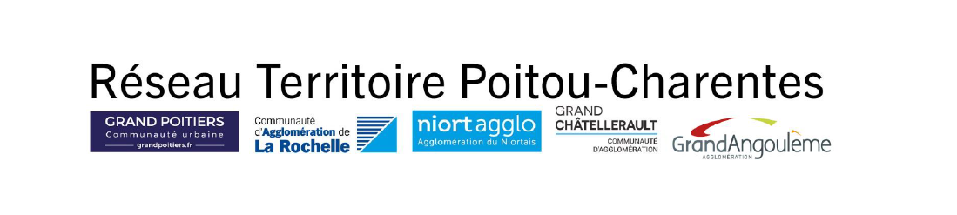

DOSSIER DE CANDIDATURE 2026 / 2027
ENTRÉE - MUSIQUE

Cycle Préparant à l’Enseignement Supérieur (CPES)
(Ce dossier complète celui que l’élève doit remplir pour être inscrit dans l’établissement de son choix)

Inscription
Dépôt du dossier : jusqu’au 04 avril 2026
Lieu du dépôt : établissement choisi par l’élève

Examens d’entrée
13 juin 2026 (Formation Musicale)
22 juin au 03 juillet 2026 (pratique instrumentale)

NOM : Prénom :

Discipline dominante :

CHOIX DE L’ÉTABLISSEMENT
En cas de réussite à l’examen d’entrée

1er CHOIX
CRR - Poitiers CRD - Angoulême CRD - Châtellerault CRD - La Rochelle CRD - Niort

2ème CHOIX
En cas d’impossibilité (manque de places, spécialité non enseignée …)
CRR - Poitiers CRD - Angoulême CRD - Châtellerault CRD - La Rochelle CRD - Niort

3ème CHOIX
Je préfère ne pas être admis

RENSEIGNEMENTS SUR LE PARCOURS DU CANDIDAT

Études générales

Baccalauréat obtenu Oui Non
Établissement scolaire ou universitaire suivi en 2025 / 2026 :

Établissement scolaire ou universitaire prévu en 2026 / 2027 :
Niveau ou classe :
Section, spécialité, filière ou département universitaire :

Pour les candidats ne suivant plus d’études générales

Profession éventuelle, autre :

PARCOURS DE FORMATION ARTISTIQUE

Établissement(s) d’enseignement artistique spécialisé fréquenté(s) - mentionner le nom de l’établissement

Établissement 1 : Année(s) scolaire(s) :
Établissement 2 : Année(s) scolaire(s) :
Établissement 3 : Année(s) scolaire(s) :

Discipline dominante étudiée - correspondant à celle dans laquelle le candidat se présente :
Nombre d’années totales d’études musicales :
Niveau atteint :
Diplôme(s) obtenu(s) :

Autres disciplines étudiées :
- Nombre d’années :
- Nombre d’années :
- Nombre d’années :

Autres éléments éventuels concernant le parcours artistique :

PRATIQUES COLLECTIVES
Indiquez le type de pratiques collectives auxquelles vous avez participé au cours des deux dernières années (orchestres, musique de chambre, groupe de jazz, de musiques actuelles, de musiques traditionnelles, consorts, chœurs …)

OBJECTIFS DU CANDIDAT
Indiquez succinctement les objectifs que vous poursuivez en vous présentant dans le Cycle Préparant à l‘Enseignement Supérieur (CPES). Ces objectifs seront évoqués lors de l’entretien portant sur vos motivations, prévu lors des épreuves de l’examen d’entrée.

PROGRAMME PRÉSENTÉ POUR L’EXAMEN D’ENTRÉE

RENSEIGNEMENTS ADMINISTRATIFS

NOM :

Prénom :

Date et lieu de naissance :

Nationalité :

Adresse :

Téléphone :
Courriel :

Pour les mineurs

Responsable légal 1
NOM, prénom :
Adresse :
Téléphone :
Courriel :

Responsable légal 2
NOM, prénom :
Adresse :
Téléphone :
Courriel :

Date et signature du candidat Signature du responsable légal 1

Signature du responsable légal 2

Dans un objectif uniquement statistique, merci de bien vouloir renseigner les rubriques suivantes, même si le candidat est majeur.

Profession du père :
Profession de la mère :
Nombre de frères et sœurs qui suivent ou ont suivi une formation artistique (arts plastiques, cirque, danse, musique, théâtre …) :

